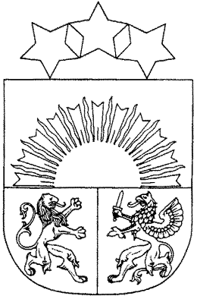 **MADONAS NOVADA PAŠVALDĪBA**

Reģistrācijas numurs 90000054572

Saieta laukums 1, Madona, Madonas novads, LV-4801

t. 64860090, e-pasts: pasts@madona.lv

**___________________________________________________________________________**

**MADONAS NOVADA PAŠVALDĪBAS DOMES**

**LĒMUMS**

Madonā

**2025. gada 31. jūlijā Nr. 104**

(protokols Nr. 6, 67. p.)

**Par Madonas novada vēlēšanu komisijas locekļu skaitu un kandidātu pieteikumu iesniegšanas termiņu**

Pašvaldību vēlēšanu komisiju un vēlēšanu iecirkņu komisiju likuma 1. pants nosaka - *Saeimas vēlēšanu, Eiropas Parlamenta vēlēšanu, tautas nobalsošanas, kā arī pašvaldības domes (turpmāk — dome) vēlēšanu sagatavošanai katrā valstspilsētas pašvaldībā un novada pašvaldībā no vēlētājiem tiek izveidota attiecīgi valstspilsētas pašvaldības vēlēšanu komisija un novada pašvaldības vēlēšanu komisija (turpmāk — vēlēšanu komisija) 7—15 locekļu sastāvā. Vēlēšanu komisijas locekļu skaitu nosaka attiecīgā dome.*

Pašvaldību vēlēšanu komisiju un vēlēšanu iecirkņu komisiju likuma 5. pants paredz*, ka vēlēšanu komisijas priekšsēdētāju un pārējos vēlēšanu komisijas locekļus ievēlē attiecīgās pašvaldības dome triju mēnešu laikā pēc domes ievēlēšanas vai viena mēneša laikā pēc domes izveidošanas.*

Noklausījusies sniegto informāciju, pamatojoties uz Pašvaldības vēlēšanu komisiju un vēlēšanu iecirkņu komisiju likuma 1. pantu, ņemot vērā 22.07.2025. Finanšu komitejas atzinumu, **atklāti balsojot: PAR – 17** (Agris Lungevičs, Aigars Šķēls, Aivis Masaļskis, Aivis Mitenieks, Andris Dombrovskis, Artūrs Čačka, Artūrs Grandāns, Dace Ozoliņa, Egils Bērziņš, Gunārs Ikaunieks, Guntis Klikučs, Janīna Grudule, Jānis Erels, Māris Justs, Māris Olte, Rūdolfs Medenis, Valda Kļaviņa), **PRET – NAV, ATTURAS – NAV,** Madonas novada pašvaldības dome **NOLEMJ:**

1. Noteikt Madonas novada vēlēšanu komisijas skaitlisko sastāvu – 7 (septiņi) komisijas locekļi (ieskaitot priekšsēdētāju un sekretāru).
2. Noteikt Madonas novada vēlēšanu komisijas locekļu kandidātu pieteikšanās termiņu līdz 2025. gada 20. augustam.

Domes priekšsēdētājs A. Lungevičs

*Lauva 26199545*